实验报告 2：Directed Block-Zigzag Attention v0.6
输出文件：reports/user_experiment_report_2.docx
方法：
本轮实验的目标是在长序列 causal self-attention 中，用 local complete block + directed block-zigzag remote sparse attention 替代完整 dense attention。序列先按 block size B 划分为 q 个 block；大图 G 的顶点是 block，小图 H 的顶点是 block 内端口/token 位置。主方法使用 certified directed zig-zag remote，并在工程上采用 unique key + log M_xy multiplicity bias 来保留多重边的 softmax 权重贡献。
本报告仿照第一版用户报告的写法，重点说明任务定义、Method_and_Experiment_Design_v1.pdf 第 14 节要求关注的参数及其落盘位置、图结构诊断、两个实验的设置与结果。需要特别说明：copy_v06_main_n512 的主结果表已经按修复后的 v0.6 主配置限制为 seed=0 的 5 个方法；seed=1/2 的目录产物被保留，但不进入本文主表。
任务定义：
任务 | 输入/输出形式 | 测量能力 | 记录位置
Full Copy 合成任务 | 输入为 x_1...x_N, SEP, x_1...x_N, EOS；训练/评估时只在第二段 copy 与 EOS 对应位置计算 next-token loss。 | 检验长程复制、跨 block 信息传播和 causal mask 下目标可达性。 | outputs/copy_v06_main_n512/results.csv: task, copy_mode, N_train, N_eval, T_raw, T, eval_token_accuracy, eval_sequence_accuracy
WikiText2 causal LM 管线实验 | 使用 Salesforce/wikitext 的 wikitext-2-raw-v1 文本，byte-level UTF8 tokenizer，按 causal LM 方式计算 validation/test loss。 | 验证数据准备、tokenizer、mask/graph backend 与 evaluation pipeline 能在真实文本上跑通；本次为 pipeline_only，不是训练收敛实验。 | outputs/wikitext2_v06_eval/results.csv: dataset, tokenizer, sequence_length, validation_loss, validation_perplexity, test_loss, test_perplexity, pipeline_only

第14节参数与 outputs 记录位置：
第 14 节推荐的主方法是 local complete block + certified directed zigzag remote + unique key with log M_xy multiplicity bias。下面逐项列出报告中应追踪的参数、中文含义、当前值或口径，以及在 outputs 中的记录位置。
符号/参数 | 中文意义 | 当前值/口径 | outputs 记录位置
N_task / N | 任务长度；copy 实验中为原始待复制 token 数。 | N_task=512；结果表中 N_train=N_eval=512。 | outputs/copy_v06_main_n512/graph_diagnostics.csv:N_task；results.csv:N_train,N_eval
T_raw / T | T_raw 是未 padding 的序列长度；T 是按 B 补齐后的 attention mask 长度。 | copy: T_raw=1026, T=1040；WikiText2 记录 sequence_length=512, T=1040。 | copy results.csv:T_raw,T；wikitext2 results.csv:sequence_length,T
B | block 大小，每个 local complete block 内 token 数。 | B=16。 | config_snapshot.json:attention.block_size；graph_diagnostics.csv:B；results.csv:B
q | block 数，q=T/B。 | q=65。 | graph_diagnostics.csv:q；wikitext2 results.csv:q
d | 端口图 H 的出度；remote labelled path 数为 d^2。 | d=8，remote_labelled_K=64。 | config_snapshot.json:attention.degree；graph_diagnostics.csv:d,remote_labelled_K
G / Rot_G | 大图 G 及其 rotation map，连接 block 与端口。第 14 节要求随机置换构造并检查双射。 | G_type=permutation_regular；rot_g_is_bijection=True。 | outputs/copy_v06_graph_search/selected_graph.json；graph_diagnostics.csv:G_type,rot_g_is_bijection
H / Rot_H | 小图 H，连接端口；当前为 permutation_regular。 | H_type=permutation_regular；P_H 行/列随机误差为 0。 | selected_graph.json；graph_diagnostics.csv:H_type,P_H_row_stochastic_error,P_H_col_stochastic_error
P_G, P_H | G/H 对应转移矩阵；第 14 节要求 doubly stochastic 检查。 | P_G/P_H row/col stochastic error 均为 0。 | graph_diagnostics.csv:P_G_row_stochastic_error,P_G_col_stochastic_error,P_H_row_stochastic_error,P_H_col_stochastic_error
lambda_G, mu_H | G 和 H 去掉均匀分布后的二阶谱范数诊断。 | lambda_G=0.4431, mu_H=0.5491。 | graph_diagnostics.csv:lambda_G,mu_H；results.csv 同步记录
rho_bound, rho_exact | 理论上界与直接构造 P_zz 后的 exact 谱诊断；用于判断图结构是否 expander-aligned。 | rho_bound=0.8604, rho_exact=0.6000, certified=True。 | graph_diagnostics.csv:rho_bound,rho_exact,certified；graph_certificate.json
M_xy / C_xy | 从 query x 到 key y 的多重路径计数；工程上不重复 key，而加 log M_xy bias。 | 主方法 multiplicity_mode=unique_log_m；boolean 消融丢弃 multiplicity。 | config_snapshot.json:attention.multiplicity.mode；results.csv:multiplicity_mode,method,duplicate_rate
K_raw = B+d^2 | 每个 query 的 labelled raw key 数。 | zigzag/random raw_K=80；local raw_K=16；dense raw_K=T=1040。 | graph_diagnostics.csv:raw_K,local_labelled_K,remote_labelled_K；results.csv:raw_K
K_unique / E_unique | 去重后的 key 数和实际 attention pair 数，决定稀疏 attention 计算量。 | zigzag unique_K_mean=29.84，attention_pair_count=31,033。 | results.csv:unique_K_mean,effective_K_mean_after_causal,attention_pair_count_after_causal；graph_diagnostics.csv:unique_total_K_*
collision / overlap | remote 多重边碰撞和 remote-local overlap；用于判断 mask 是否退化或冗余。 | remote_local_overlap_mean=0.0000；collision_count_mean=21.12。 | graph_diagnostics.csv:collision_count_*,remote_local_overlap_*；results.csv:remote_local_overlap_mean
pure boolean stats | 第 14 节要求 boolean 消融记录 row/column degree 与 stationary distribution 偏离。 | row_degree=45..69；col_degree=48..69。 | graph_diagnostics.csv:row_degree_*_boolean,col_degree_*_boolean,stationary_l2_to_uniform_boolean
shortcut diagnostics | 固定任务下目标 token 是否一跳/两跳/L 层可达；用于避免固定位置捷径误判。 | 主表逐方法记录 target_in_1hop/2hop/Lhop、average_shortest_path、unreachable_rate。 | outputs/copy_v06_main_n512/shortcut_diagnostics.csv；results.csv:target_in_*hop_rate,average_shortest_path,unreachable_rate
implementation flags | 图区认证、实现认证、理论对齐标记。 | zigzag_certified 的 graph_certified=True, implementation_certified=True, theory_aligned_method=True；boolean 不是理论主方法。 | results.csv:graph_certified,implementation_certified,theory_aligned_method,certified
runtime params | 训练步数、batch、eval batch、学习率、模型层数/宽度、吞吐和显存。 | copy: steps=5000,batch=16,eval_batches=50；WikiText2: steps=0,pipeline_only=True。 | results.csv:steps,batch_size,eval_batches,learning_rate,layers,d_model,heads,ffn_dim,tokens_per_sec,peak_allocated_gb

图结构：
本轮主图来自 outputs/copy_v06_graph_search/selected_graph.json，graph_id 为 v06_B16_d8_s2_c41f9afbd3840ed1。图搜索阶段在 B∈{16,32,64}, d∈{4,6,8}, graph_seed∈{0,1,2,3,4} 上搜索，最终选择 B=16,d=8,graph_seed=2 的 certified permutation_regular G/H。
项目 | 值
graph_id | v06_B16_d8_s2_c41f9afbd3840ed1
G_type / H_type | permutation_regular / permutation_regular
T_raw / T / q | 1026 / 1040 / 65
B / d / raw_K | 16 / 8 / 80
rot_g_is_bijection | True
P_G row/col error | 0.0 / 0.0
P_H row/col error | 0.0 / 0.0
lambda_G / mu_H | 0.4431 / 0.5491
rho_bound / rho_exact | 0.8604 / 0.6000
certified / simple_condition_lhs | True / 0.7994

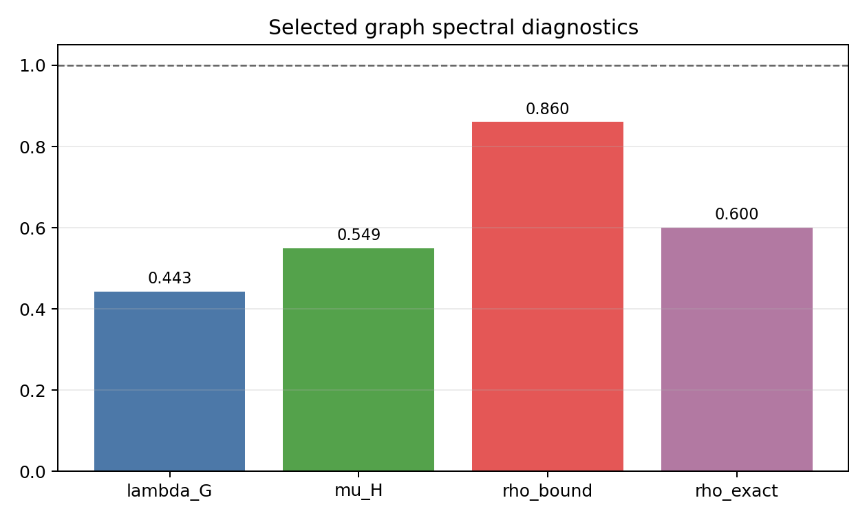
图 1：选中图结构的谱诊断。虚线为 1.0；rho_bound 与 rho_exact 均低于 1，当前图被标记为 certified。
实验一：Full Copy 合成任务设置：
项目 | 设置
配置文件 | configs/copy_v06_main_n512.json；结果目录 outputs/copy_v06_main_n512
任务参数 | N=512, T_raw=1026, T=1040, num_values=4, pad=0, sep=5, eos=6, causal=True
方法 | dense, local, random_regular, zigzag_boolean, zigzag_certified
模型 | Transformer, layers=8, d_model=128, heads=4, ffn_dim=256, dropout=0.1, attention_backend=auto_split
训练参数 | steps=5000, batch_size=16, eval_batches=50, learning_rate=0.001, optimizer=adamw, seed=0
图参数 | B=16, d=8, q=65, multiplicity_mode=unique_log_m；boolean ablation=True
修复说明 | shortcut diagnostics recomputed with within-L-hop semantics; root main result table restricted to configured v06 main seeds; certified is a backward-compatible alias for theory_aligned_method

method | eval loss | token acc | seq acc | K_eff | pairs | L-hop | avg path | tok/s | GB
dense | 0.0000 | 100.00% | 99.88% | 520.50 | 541,320 | 99.81% | 1.0000 | 113,728 | 5.8984
local | 1.3837 | 25.19% | 0.00% | 8.5000 | 8,840.0 | 0.00% | ∞ | 317,765 | 0.9654
random_regular | 0.2245 | 87.86% | 0.00% | 40.09 | 41,691.0 | 99.81% | 2.0039 | 37,105.4 | 10.50
zigzag_boolean | 0.6918 | 62.80% | 0.00% | 29.84 | 31,033.0 | 98.64% | 2.7332 | 44,581.8 | 8.8867
zigzag_certified | 0.6976 | 62.49% | 0.00% | 29.84 | 31,033.0 | 98.64% | 2.7332 | 42,672.3 | 8.8864

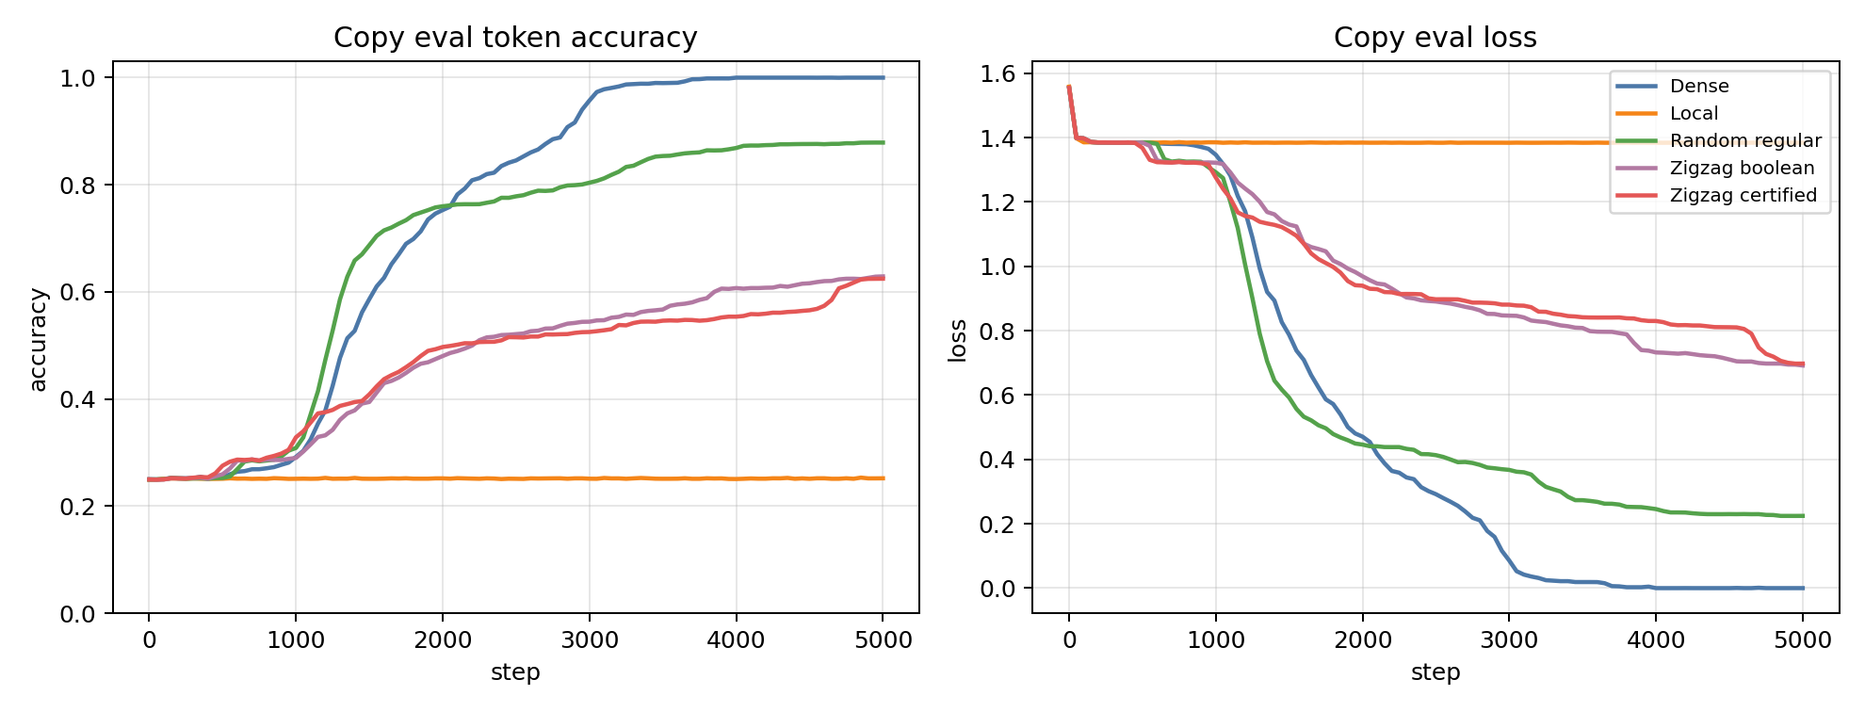
图 2：Full Copy 训练过程。Dense 最终接近完全解，local 维持随机水平；random_regular、zigzag 系列获得中等 token accuracy。
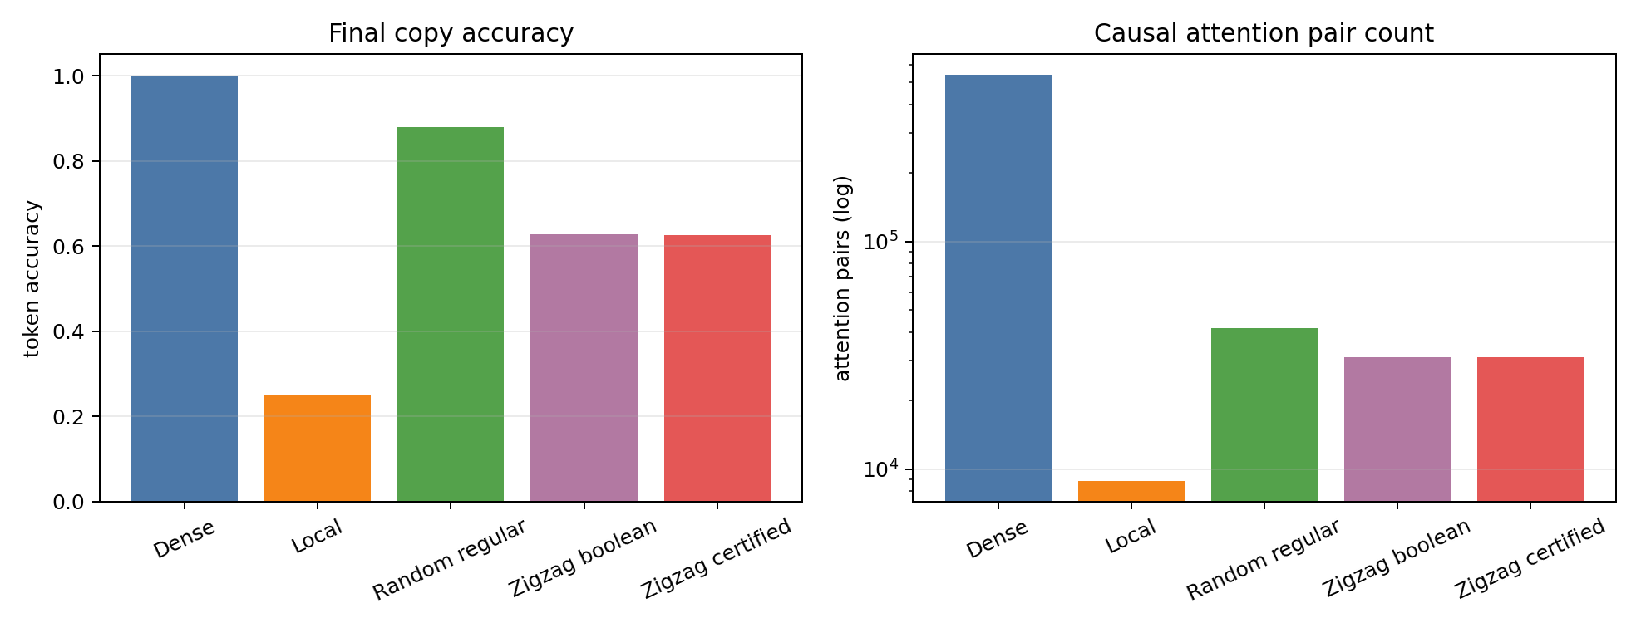
图 3：Full Copy 最终准确率与 causal attention pair 数。稀疏方法 pair 数显著低于 dense，但当前 N=512/seed=0 下质量仍低于 dense。
实验一结果分析：
Dense 作为完整 attention 上界，eval_token_accuracy=99.9998%，eval_sequence_accuracy=99.875%，说明模型与任务实现本身可学习。Local-only 的 token accuracy 约 25.19%，接近四分类随机猜测，且 shortcut diagnostics 中 L-hop rate=0、unreachable_rate=1，说明只看同 block 无法完成 full-copy 的跨 block 信息传播。
Random_regular 在同样 raw_K=80 的稀疏预算下达到 87.86% token accuracy，优于当前 zigzag_boolean/zigzag_certified 的约 62.4% token accuracy。zigzag_certified 与 zigzag_boolean 的结果几乎一致，说明在本次配置和任务上，unique+logM 的 multiplicity 处理没有带来明显训练收益；但 zigzag_certified 仍是第 14 节意义上的理论对齐实现，boolean 只是消融。
效率上，dense 的 causal attention pair 为 541,320；zigzag_certified 为 31,033，约为 dense 的 5.7%。不过 tokens/sec 受当前 split/blockpair 实现和硬件路径影响，不能只用 pair 数直接推断端到端速度。
实验二：WikiText2 causal LM 管线设置：
项目 | 设置
配置文件 | configs/wikitext2_v06_eval.json；结果目录 outputs/wikitext2_v06_eval
数据集 | Salesforce/wikitext / wikitext-2-raw-v1 / revision b08601e04326c79dfdd32d625aee71d232d685c3
数据规模 | train=36718 rows(23767 nonempty), validation=3760 rows(2461 nonempty), test=4358 rows(2891 nonempty)
Tokenizer | byte_level_utf8, vocab_size=258, pad=0, eos=1
任务/长度 | causal_lm, sequence_length=512, T=1040, causal=True
方法 | dense, local, random_regular, zigzag_certified
模型 | Transformer, layers=2, d_model=64, heads=4, ffn_dim=128, dropout=0.1
运行参数 | steps=0, batch_size=1, eval_batches=1, learning_rate=0.001, seed=0, pipeline_only=True

method | val loss | val ppl | test loss | test ppl | K_eff | pairs | tok/s | pipeline
dense | 5.6509 | 284.55 | 5.6766 | 291.95 | 520.50 | 541,320 | 41,167.3 | True
local | 5.6536 | 285.31 | 5.6806 | 293.12 | 8.5000 | 8,840.0 | 43,222.5 | True
random_regular | 5.6532 | 285.20 | 5.6789 | 292.62 | 40.09 | 41,691.0 | 12,580.2 | True
zigzag_certified | 5.6498 | 284.23 | 5.6769 | 292.05 | 29.84 | 31,033.0 | 17,347.1 | True

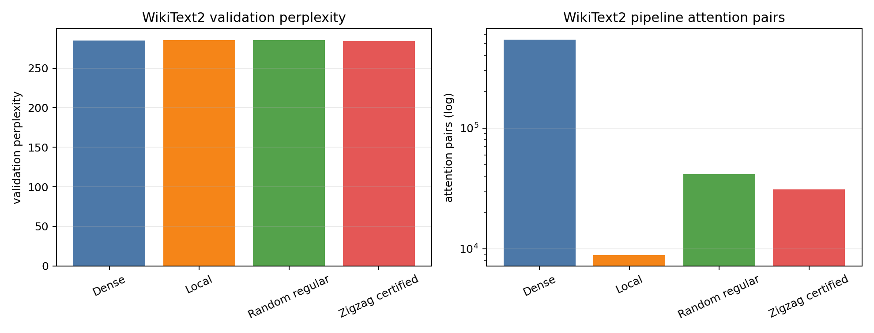
图 4：WikiText2 pipeline-only 评估。各方法 loss/perplexity 接近，主要说明真实文本数据与 sparse backend 管线能跑通，不能解释为训练后质量差异。
实验二结果分析：
WikiText2 实验是 pipeline-only：steps=0，没有进行语言模型训练，因此 validation/test perplexity 主要反映随机初始化模型在不同 mask 后端下的前向评估一致性。四种方法的 validation perplexity 均在约 284.2 到 285.3 之间，差异很小，不应作为方法优劣结论。
该实验的价值在于补齐真实文本数据路径：数据集 revision/hash、split sha256、tokenizer、非空行数、sequence_length、graph_id 与每种 backend 的 attention pair count 都已经落盘。后续若要形成真实任务结论，需要把 steps 提高到有效训练规模，并按第 13/14 节要求扩展 training seed 与 graph seed。
总体观察：
本轮 v0.6 相比早期报告的主要改进是：图结构从 cyclic MVP 转为 permutation_regular G/H，并显式报告双随机、谱诊断、collision/overlap、boolean 消融统计、shortcut diagnostics 与 implementation/theory alignment 字段。报告字段基本覆盖第 14 节主方法要求。
当前限制也很明确。第一，copy 主表只有 seed=0，不能给出稳健均值/方差。第二，Full Copy 上 same-budget random_regular 明显强于 zigzag_certified，说明当前图结构或训练设置仍需继续搜索/调参。第三，WikiText2 仍是 pipeline-only，没有训练收敛证据。第四，第 14 节推荐的随机位置/内容寻址任务尚未成为主实验，后续需要用 random-position copy、selective retrieval、needle-lite、associative recall 等任务替代或补充 fixed full-copy。
文件索引：
类别 | 路径
Copy 主结果 | outputs/copy_v06_main_n512/results.csv / summary.json / metrics.jsonl
Copy 图诊断 | outputs/copy_v06_main_n512/graph_diagnostics.csv / graph_certificate.json
Copy shortcut | outputs/copy_v06_main_n512/shortcut_diagnostics.csv
WikiText2 数据准备 | datasets/wikitext2_raw_v1/data_readiness.json；outputs/wikitext2_v06_eval/data_readiness.json
WikiText2 结果 | outputs/wikitext2_v06_eval/results.csv / summary.json
图搜索 | outputs/copy_v06_graph_search/graph_certificates.csv / selected_graph.json / summary.json

